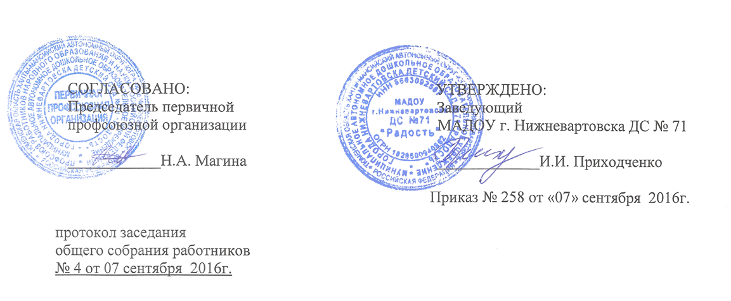

ПОЛОЖЕНИЕ

о языке образования в муниципальном автономном дошкольном образовательном учреждении города Нижневартовска детском саду №71 «Радость»

г. Нижневартовск

**ПОЛОЖЕНИЕ**

**о языке образования в муниципальном автономном дошкольном образовательном учреждении города Нижневартовска детском саду №71 «Радость»**

**1.Общие положения**

1.1. Положение определяет язык образования образовательного учреждения, реализующего программу дошкольного образования.

1.2. Положение разработано в соответствии с Конституцией РФ, на основании закона РФ от 29.12.2012 № 273-ФЗ «Об образовании в Российской Федерации», закона РФ от 01.06.2005 № 53-ФЗ «О государственном языке Российской Федерации», закона РФ от 25.10.1991 №1807-I «О языках народов Российской Федерации», Устава образовательного учреждения.

1.3. В Российской Федерации гарантируется получение образования на государственном языке Российской Федерации, а также выбор языка обучения и воспитания в пределах возможностей, предоставляемых системой образования.

1.3.1. В государственных и муниципальных образовательных организациях, расположенных на территории Российской Федерации, может вводиться преподавание и изучение государственных языков республик РФ в соответствии с законодательством республик РФ. Преподавание и изучение государственных языков республик РФ не должны осуществляться в ущерб преподаванию и изучению государственного языка РФ.

1.3.2. Образование может быть получено на иностранном языке в соответствии с образовательной программой и в порядке, установленном законодательством об образовании и локальными актами образовательного учреждения.

**2. Язык образования в образовательном учреждении**

2.1. В муниципальном автономном дошкольном образовательном учреждении города Нижневартовска детском саду №71 «Радость» образовательная деятельность осуществляется на государственном языке (русском языке) Российской Федерации.

2.2. Изучение государственного языка РФ осуществляется в соответствии с федеральными государственными образовательными стандартами.